
MINISTERUL EDUCAȚIEI ȘI CERCETĂRII AL REPUBLICII MOLDOVA
Universitatea Tehnică a Moldovei
Facultatea Calculatoare, Informatică şi Microelectronică
Departamentul Inginerie Software și Automatică

RAPORT
Lucrare de laborator nr. 1
la disciplina „Criptografie”
Tema: Cifrul lui Cesar

A efectuat : St. gr. SI-253, Borta Adrian
A verificat: Asis.univ. Zaica Maia

Chișinău 2025

INTRODUCERE
Cifrul lui Cesar (sau Cezar). În acest cifru fiecare literă a textului clar este înlocuită cu o nouă
literă obţinută printr-o deplasare alfabetică. Cheia secretă k, care este aceeaşi la criptare cât şi la
decriptare, constă în numărul care indică deplasarea alfabetică, adică k ={1, 2, 3,…, n–1}, unde n este lungimea alfabetului. Criptarea şi decriptarea mesajului cu cifrul Cezar poate fi definită de formulele
c = ek(x) = x + k (mod n),
m = dk(y) = y – k (mod n),
unde x și y sunt reprezentarea numerică a caracterului respectiv din textul clar m și din criptograma c.
Funcţia numită Modulo (a mod b) returnează restul împărţirii numărului întreg a la numărul întreg b.
Această metodă de criptare este numită aşa după Iulius Cezar, care o folosea pentru a comunica
cu generalii săi, folosind cheia k = 3 (tabelul 1).
De exemplu, pentru k = 3 avem:
ek(S) = 18 + 3 (mod 26) = 21 = V,
dk(V) = 21 – 3 (mod 26) = 18 = S,
Cifrul lui Cezar este foarte uşor de spart, deci este un cifru foarte slab. Astfel, un criptanalist
poate obţine textul clar prin încercarea tuturor celor 25 de chei. Nu se ştie cât de util era cifrul Cezar în timpul când era folosit de către cel de la care îi provine numele, dar este probabil ca el să fi fost destul de sigur, atât timp cât numai câţiva dintre inamicii lui Cezar erau în stare să scrie şi să citească, dar mai ales să cunoască concepte de criptanaliză.
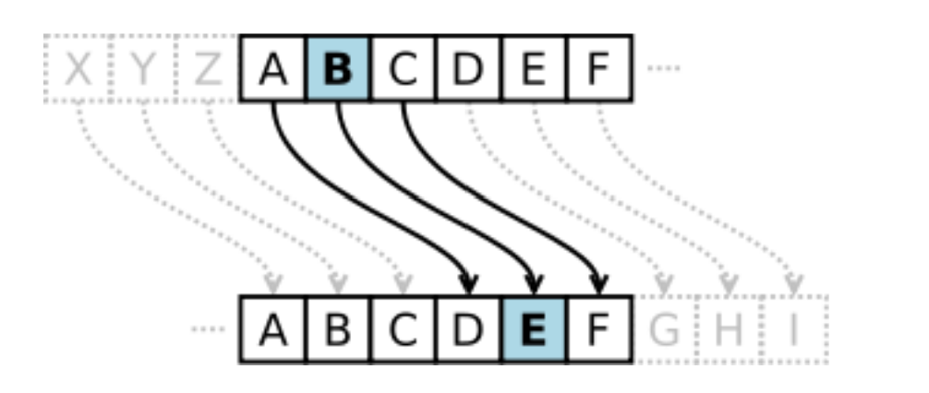

1.SARCINA

Sarcina 1.1. De implementat algoritmul Cezar pentru alfabetul limbii engleze în unul din limbajele de programare. Utilizați doar codificarea literelor cum este arătat în tabelul 1 (nu se permite de folosit codificările specificate în limbajul de programare, de ex. ASCII sau Unicode). Valorile cheii vor fi cuprinse între 1 și 25 inclusiv și nu se permit alte valori. Valorile caracterelor textului sunt cuprinse între ‘A’ și ’Z’, ’a’ și ’z’ și nu sunt premise alte valori. În cazul în care utilizatorul introduce alte valori - i se va sugera diapazonul corect. Înainte de criptare textul va fi transformat în majuscule și vor fi eliminate spațiile. Utilizatorul va putea alege operația - criptare sau decriptare, va putea introduce cheia, mesajul sau criptograma și va obține respectiv criptograma sau mesajul decriptat.
Sarcina 1.2. De implementat algoritmul Cezar cu 2 chei, cu păstrarea condițiilor exprimate în Sarcina 1.1. În plus, cheia 2 trebuie să conțină doar litere ale alfabetului latin, și să aibă o lungime nu mai mică de 7.
Sarcina 1.3. Pentru această sarcină studenții se vor diviza în perechi. Fiecare dintre ei va cripta câte un mesaj alcătuit din 7-10 simboluri (fără spații și scris doar cu majuscule) cu versiunea cifrului Cesar cu permutare, alegând fiecare cheile sale. Criptogramele astfel obținute vor fi transmise colegului, împreună cu cheile respective. Fiecare dintre cei doi va realiza decriptarea și se va face compararea cu versiunea originală a colegului.
2.MERSUL LUCRĂRII
Codul sarcinii este pe linkul:https://gist.github.com/MrAditzu/28575eecd2790c67e1b19d3a9ffc0f87

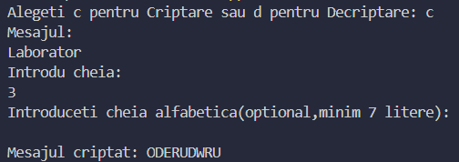
Figura 1. Execuție cu doar o singură cheie

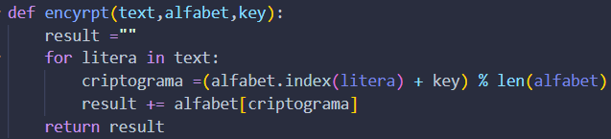
Figura 2. Funcția encrypt
Funcția prezentată criptează un text prin deplasarea fiecărei litere cu un număr fix de pași în alfabet, conform cheii alese.

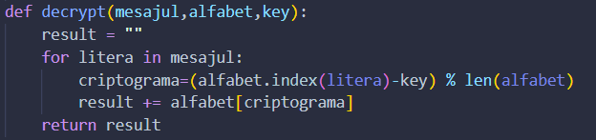
Figura 3. Funcția decrypt
Funcția prezentată decriptează un mesaj, refăcând textul original prin deplasarea literelor înapoi în alfabet cu valoarea cheii.
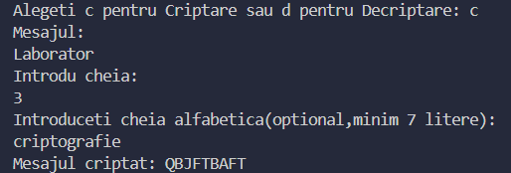
Figura 4.Execuție cu 2 chei

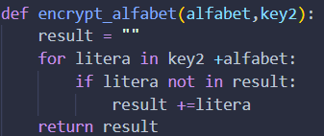
Figura 5. Functia encrypt_alfabet
Functia creeaza un nou alfabet pentru criptare,pornind de la cheia dată si completându-l cu literele alfabetului inițial,fără a repeta caracterele
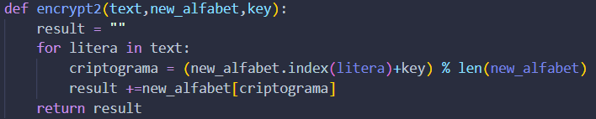

Figura 6. Functia encrypt2
Criptarea are loc datorita funcției in baza cheiei numerice si noului alfabet create anterior.
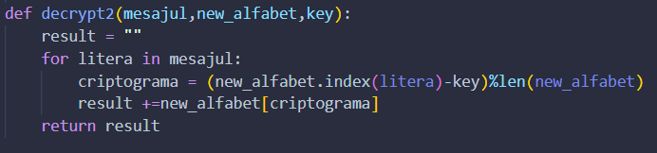
Figura 7. Functia decrypt2
Utilizatorul are posibilitatea și să decripteze mesajul

CONCLUZIE
Cifrul Cezar este o metodă simplă de criptare prin substituție, care folosește o cheie fixă pentru a deplasa literele alfabetului. Deși ușor de aplicat, el este slab din punct de vedere al securității, deoarece poate fi spart rapid prin testarea tuturor cheilor sau prin analiza frecvenței.

